МИНИСТЕРСТВО ОБРАЗОВАНИЯ И НАУКИ РОССИЙСКОЙ ФЕДЕРАЦИИ
Федеральное государственное бюджетное образовательное учреждения высшего образования
«НАЦИОНАЛЬНЫЙ ИССЛЕДОВАТЕЛЬСКИЙ МОСКОВСКИЙ ГОСУДАРСТВЕННЫЙ СТРОИТЕЛЬНЫЙ УНИВЕРСИТЕТ»

УтверждЕНО:

Решением УМС МГСУ

Протокол № ___ «__» _______201_г.

фОНД ОЦЕНОЧНЫХ СРЕДСТВ

по дисциплине (модулю)

«Оптимизация процессов и принятие решений»

Уровень образования | бакалавриат
 | (бакалавриат, специалитет, магистратура, подготовка кадров высшей квалификации)
Направление подготовки/специальность | Информатика и вычислительная техника
Направленность (профиль)  программы | Системотехника и автоматизация проектирования и управления в строительстве
Форма обучения | очная

г. Москва
2015 г.

1. Фонд оценочных средств – неотъемлемая часть нормативно-методического обеспечения системы оценки качества освоения студентами основной профессиональной образовательной программы высшего образования.
1.1. Фонд оценочных средств (ФОС) разработан в соответствии с требованиями основной образовательной программы и ФГОС ВО по направлению Информатика и вычислительная техника
1.2. Фонд оценочных средств предназначен для оценки освоения компетенций (элементов компетенций) обучающегося в соответствии с ФГОС ВО по направлению подготовки (специальности) Информатика и вычислительная техника,
профиль Системотехника и автоматизация проектирования и управления в строительстве.
1.3. ФОС предназначен для оценки результатов освоения обучающимися дисциплины / модуля Оптимизация процессов и принятие решений.
2. Фонд оценочных средств для проведения текущего контроля и промежуточной аттестации по дисциплине «Оптимизация процессов и принятие решений» утвержден на заседании методической комиссии кафедры «__________________________________».
Протокол № от « » _____________ 201 г.
3. Проведена экспертиза ФОС. Члены экспертной группы, проводившие внутреннюю экспертизу:
Председатель: ______________________________________
Члены экспертной группы: _____________________________________________________
_____________________________________________________
Экспертное заключение: рекомендовать фонд оценочных средств по дисциплине «Оптимизация процессов и принятие решений» к использованию в учебном процессе.
4. Срок действия ФОС: 201___/201___ учебный год.

- Перечень планируемых результатов обучения по дисциплине (модулю), соотнесенных с планируемыми результатами освоения образовательной программы

Планируемые результаты освоения образовательной программы – освоение компетенций.
Планируемые результаты обучения по дисциплине (модулю) – получение знаний, умений, навыков.
Как правило,
знания проверяются с помощью контрольных вопросов,
умения проверяются в ходе выполнения типовых контрольных заданий,
навыки проверяются в ходе выполнения контрольных заданий с изменяющимися, нетиповыми условиями, приближенными к профессиональной деятельности.
Компетенция  по ФГОС | Код компетенции по ФГОС | Основные показатели освоения (показатели достижения результата) | Код  показателя  освоения
Использование основных законов естественнонаучных дисциплин в профессиональной деятельности, применение методов математического анализа и моделирования, теоретического и экспериментального исследования | ОК-10 | Знает основы научных исследований; | З1
 |  | Умеет применять на практике методы и средстваоптимизации процессов и принятия решений; | У1
 |  | Имеет навыки использования математических методов, физических законов и вычислительной техники для решения практических задач; | Н1
Способность работать с компьютером как средством управления информацией | ОК-12 | Знает | З2
 |  | Умеет | У2
 |  | Имеет навыки | Н2
Способность работать с информацией в глобальных компьютерных сетях | ОК-13 | Знает | З3
 |  | Умеет | У3
 |  | Имеет навыки | Н3
Владение основными методами защиты производственного персонала и населения от возможных последствий аварий, катастроф, стихийных бедствий | ОК-15 | Знает | З4
 |  | Умеет | У4
 |  | Имеет навыки | Н4

- Фонд оценочных средств для проведения промежуточной аттестации и текущего контроля обучающихся по дисциплине (модулю)

2.1. Перечень компетенций с указанием этапов их формирования в процессе освоения образовательной программы

Код компетенции  по ФГОС | Этапы формирования компетенций (разделы теоретического обучения)
 | 1 | 2 | 3 | 4 | 5 | 6 | 7 | 8 | 9 | 10 | 11 | 12 | 13 | 14
ОК - 10 |  | + | +
ОК - 12 |  | + | +
ОК - 13 |  |  | +
ОК - 15 |  | +

Разделы теоретического обучения
№ | Наименование раздела теоретического обучения
1 | Задачи оптимизации
2 | Численные методы решения задач одномерной оптимизации
3 | Методы безусловной минимизации функций многих переменных
4 | Практическое применение методов оптимизации.
5 | Психологические особенности принятия решений.
6 | Многокритериальные методы принятия решений.
7 | Средства генерации решений и методы извлечения знаний.
8 | Принятие решений с использованием размытых множеств.
9 | Системы поддержки принятия решений.
10 | Новые информационные технологии в принятии решений.
2.2. Описание показателей и форм оценивания компетенций

Код компетенции по ФГОС | Показатели освоения  (Код показателя освоения) | Форма оценивания |  |  | Обеспеченность оценивания компетенции
 |  | Текущий контроль | Промежуточная  аттестация
 |  | Контрольная работа(тест) | Зачет | Экзамен
1 | 2 | 3 | 4 | 5 | 6
ОК - 10 | З1 | + | + | + | +
 | У1 | + | + | + | +
 | Н1 | + | + | + | +
ОК - 11 | З2 | + | + | + | +
 | У2 | + | + | + | +
 | Н2 | + | + | + | +
ОК - 12 | З3 | + | + | + | +
 | У3 | + | + | + | +
 | Н3 | + | + | + | +
ОК - 13 | З4 | + | + | + | +
 | У4 | + | + | + | +
 | Н4 | + | + | + | +

2.3. Методика оценивания при проведении промежуточной аттестации обучающихся по дисциплине (модулю) в форме Экзамена
Экзамен по дисциплине (модулю) служит для оценки работы студента в течение семестра (года, всего срока обучения и др.) и призван выявить уровень, прочность и систематичность полученных им теоретических и практических знаний, приобретения навыков самостоятельной работы, развития творческого мышления, умение синтезировать полученные знания и применять их в решении практических задач.
2.3.1 Описание показателей и критериев оценивания компетенций на различных этапах их формирования, описание шкал оценивания
Используется интегральная шкала оценивания, когда результаты ответов на все вопросы и задания оцениваются в комплексе. Используется традиционный диапазон шкалы оценивания от 2 до 5.

Критерии оценивания:
- полнота усвоения материала,
- качество изложения материала,
- применение теории на практике,
- правильность выполнения заданий,
- выполнение заданий с нетиповыми условиями,
- аргументированность решений.

Код показателя оценивания | Оценка
 | «2» (неудовлетворительно) | Пороговый уровень освоения | Углубленный уровень освоения | Продвинутый уровень освоения
 |  | «3»  (удовлетворительно) | «4»  (хорошо) | «5»  (отлично)
З1-4 | Обучающийся не знает значительной части программного материала, допускает существенные ошибки, не может увязывать теорию с практикой | Обучающийся имеет знания только основного материала, но не усвоил его деталей, допускает неточности, недостаточно правильные формулировки, нарушения логической последовательности в изложении программного материала, испытывает затруднения в применении теоретических положений на практике. | Обучающийся твердо знает материал, грамотно и по существу излагает его, не допуская существенных неточностей в ответе на вопрос, правильно применяет теоретические положения при решении практических вопросов и задач, владеет необходимыми навыками и приемами их выполнения. | Обучающийся глубоко и прочно усвоил программный материал, исчерпывающе, последовательно, четко и логически стройно его излагает, умеет тесно увязывать теорию с практикой, свободно справляется с задачами, вопросами и другими видами применения знаний, причем не затрудняется с ответом при видоизменении заданий, использует в ответе материал из литературы, правильно обосновывает принятое решение.
У1-4
Н1-4

Используется аналитическая шкала оценивания. Результирующая оценка выводится в результате вычисления аналитического выражения для средних арифметических оценок за выполнение всех заданий. Используется традиционный диапазон шкалы оценивания от 2 до 5.

Критерии оценивания:
- правильность, полнота и скорость ответа на вопросы,
- аргументированность ответов,
- правильность и скорость выполнения заданий,
- значимость допущенных ошибок,
- выполнение заданий с нетиповыми условиями,
- аргументированность решений.

Код показателя оценивания | Оценка
 | «2» (неудовлетворительно) | Пороговый уровень освоения | Углубленный уровень освоения | Продвинутый уровень освоения
 |  | «3»  (удовлетворительно) | «4»  (хорошо) | «5»  (отлично)
З1-4 | Не отвечает на вопрос или ответ - ошибочный | Испытывает затруднения в ответе на вопрос, допускает неточности | Правильно и быстро отвечает на вопрос, но ответ не полный | Полно, правильно и быстро отвечает на вопрос, ссылается на литературу
У1-4 | Задание не выполнено | Типовое задание выполнено с ошибками | Правильно выполняет типовое задание, правильно применяет теоретические положения при решении практических вопросов и задач, допускает незначительные неточности | Правильно и быстро выполняет типовое задание, правильно применяет теоретические положения при решении практических вопросов и задач, объясняет результат
Н1-4 | Задание не выполнено | Задание выполнено с ошибками | Правильно выполняет задание с нетиповым условием, допускает незначительные неточности | Правильно и быстро выполняет задание с нетиповым условием, объясняет результат

2.3.2 Типовые контрольные задания или иные материалы, необходимые для оценки знаний, умений, навыков и (или) опыта деятельности, характеризующих этапы формирования компетенций для проведения промежуточной аттестации в форме Экзамена

- Что характеризует критерий оптимальности?
- Каково содержание постановки задачи статической оптимизации?
- Каково содержание постановки задачи динамической оптимизации?
- Какой из экстремумов называется локальным?
- Какой из экстремумов называется глобальным?
- Что составляет содержание необходимого и достаточного условий экстремума целевой функции одной переменной?
- Что составляет содержание необходимого и достаточного условий экстремума целевой функции многих переменных?
- Какой аналитический метод применяется для решения задач статической оптимизации при условиях типа равенства?
- Какой аналитический метод применяется для решения задач статической оптимизации при условиях типа неравенства?
- Каково содержание метода сканирования при поиске экстремума функции многих переменных?
- Каково содержание метода Гаусса-Зейделя?
- В чем отличие метода релаксаций от метода Гаусса-Зейделя?
- Каково содержание метода градиента?
- Какое свойство градиента обеспечивает эффективность поиска?
- В чем состоит отличие метода наискорейшего спуска от метода градиента?
- В каком случае метод градиента эффективнее метода наискорейшего спуска?
- В каком случае метод наискорейшего спуска эффективнее метода градиента?
- Каково содержание метода движения по дну оврага?
- Каково содержание метода штрафных функций при решении задачи статической оптимизации при ограничениях типа равенства?
- Каково содержание метода штрафных функций при решении задачи статической оптимизации при ограничениях типа неравенства?
- Какие поисковые методы используются в методе штрафных функций при решении задачи статической оптимизации при ограничениях типа равенства?
- Какие поисковые методы используются в методе штрафных функций при решении задачи статической оптимизации при ограничениях типа неравенства?
- В чём состоит особенность задач линейного программирования.
- Каким образом особенность задач линейного программирования используется в симплекс- методе.
- В чем сущность декомпозиционных методов оптимизации?
- Каково содержание принципа оптимальности – основе динамического программирования?
- В чём сущность принципа вложения?
- Какова структура функциональных уравнений в динамическом программировании?
- Каков алгоритм решения задачи методом динамического программирования в дискретной форме?
- На чем базируется классическое вариационное исчисление?
- Каково содержание уравнения Эйлера для простейшего функционала?
- Каково содержание необходимых условий экстремума функционала, зависящего от п функций и их первых производных?
- Каково содержание необходимых условий экстремума функционала, зависящего от функции и ее m производных?
- Каково содержание необходимых условий экстремума функционала, зависящего от п функций и m производных от каждой из этих функций?
- Каков алгоритм решения вариационной задачи при условиях в виде изопериметрических (интегральных) связей?
- Каков алгоритм решения вариационной задачи при условиях в виде голономных и неголономных связей?
- В чем заключается особенность вариационных задач оптимального управления.
- Каково содержание принципа максимума?
- Каков общий алгоритм решения задачи с использованием принципа максимума?
- В чем заключается особенность решения задачи на максимальное быстродействие?
- Каков алгоритм решения задачи с использованием принципа максимума численными методами?
- На шкале «нерешительность – решительность» определить характеристики личности положительно и отрицательно влияющие на качество принятия решений.
- Перечислить социальные роли личности по мере убывания ответственности за принятие решений.
- Влияние деловых и личностных отношений на качество решений, принимаемых в малых группах.
- Фазы преобразования малой группы в коллектив. Влияние уровня зрелости коллектива на процедуры принятия решений.
- Что такое групповая совместимость, сплоченность и срабатываемость. Их влияние на качество принимаемых решений.
- Три основных вектора оценки личности, влияющие на особенности принятия решений.
- Понятие потребностей личности. Структура реализации потребностей и место в ней акта принятия решения.
- Определите черты характера положительно и отрицательно влияющие на качество решений, темп принятия решений.
- Типы темперамента. Структура и эффективность решений в зависимости от типа темперамента.
- Экономические отношения как феномен принятия решений. Работа с альтернативами. Рыночный механизм, как объяснительная схема принятия решений.
- Понятия спроса и предложения. Точка равновесия как точка оптимальных решений.
- Дать определение принятия решения. Привести примеры плана решения, цели.
- Анализ ситуаций принятия решений с точки зрения многокритериального подхода. Сравнение с нормативной моделью принятия решения.
- Назовите отличия и аналогии методов текстологического и коммуникативного способов генерации вариантов решений в экспертных процедурах.
- Перечислите сходства и отличия групповых и индивидуальных процедур извлечения знаний.
- Какими личностными особенностями должен обладать когнитолог.
- Заполните список основных дескриптивных моделей принятия решений. Приведите дополняющие друг друга модели.
- Дайте определение отношения. Виды отношений и их связь с реляционной теорией баз данных. Бинарные отношения как аппарат формализации структур предпочтений ЛПР.
- Дать определения отношений строго, нестрого предпочтений и отношения эквивалентности.
- Дать определения основных типов шкал измерений предпочтений. Привести примеры. Определить сферы применения шкал.
- Приемы, используемые при построении и применении шкал критериев. Привести примеры использования.
- Перечислить приемы для определения весов критериев. Определить наиболее характерные для предметной области, проанализированной в ходе прохождения летней практики.
- Перечислить методы многокритериального выбора и охарактеризовать каждый из них с точки зрения сложности применения. Сложность применения рассмотреть как сложность для аналитика и сложность для ЛПР.
- Какой вид имеет функция полезности в случае реальной адекватности аксиом в аксиоматических методах принятия решений.
- Перечислите прямые методы принятия решений. Подберите примеры использования каждого из методов.
- Множество Парето.
- Оцените возможность практического применения методов порогов несравнимости.
- Достоинства и недостатки человеко-машинных методов принятия решений.
- Метод анализа иерархий. Как строится дерево целей-оценок. В чем преимущества и недостатки МАИ.
- Преимущества матричного метода многокритериального выбора по сравнению с другими методами.
- Определение нечеткого множества. Свойства нечетких множеств. Примеры на основе дискретных базовых множеств.
- Операции над нечеткими множествами.
- Нечеткие отношения, дать определения, подобрать примеры.
- Свойства нечетких отношений.
- Табличное и графические представления нечетких отношений.
- Свойства нечетких отношений.
- Определения и примеры нечетких отношений строгого и нестрогого предпочтений, эквивалентности.
- Нечеткий многокритериальный выбор наилучшей альтернативы.
- Скалярная задача оптимизации.
- Многокритериальная задача нечеткого выбора.
- Экспертные системы.
- Нейронные сети.

2.3.3. Процедура оценивания промежуточной аттестации в форме Экзамена

Процедура промежуточной аттестации проходит в соответствии с Положением о текущем контроле и промежуточной аттестации обучающихся в ФГБОУ ВО «НИУ МГСУ».
- Аттестационные испытания проводятся преподавателем (или комиссией преподавателей – в случае модульной дисциплины), ведущим лекционные занятия по данной дисциплине, или преподавателями, ведущими практические и лабораторные занятия (кроме устного экзамена). Присутствие посторонних лиц в ходе проведения аттестационных испытаний без разрешения ректора или проректора не допускается (за исключением работников университета, выполняющих контролирующие функции в соответствии со своими должностными обязанностями). В случае отсутствия ведущего преподавателя аттестационные испытания проводятся преподавателем, назначенным письменным распоряжением по кафедре (структурному подразделению).
- Инвалиды и лица с ограниченными возможностями здоровья, имеющие нарушения опорно-двигательного аппарата, допускаются на аттестационные испытания в сопровождении ассистентов-сопровождающих.
- Во время аттестационных испытаний обучающиеся могут пользоваться программой учебной дисциплины, а также с разрешения преподавателя справочной и нормативной литературой, калькуляторами.
- Время подготовки ответа при сдаче экзамена в устной форме должно составлять не менее 40 минут (по желанию обучающегося ответ может быть досрочным). Время ответа – не более 15 минут.
- При подготовке к устному экзамену экзаменуемый, как правило, ведет записи в листе устного ответа, который затем (по окончании экзамена) сдается экзаменатору.
- При проведении устного экзамена экзаменационный билет выбирает сам экзаменуемый в случайном порядке.
- Форма экзаменационного билета – стандартная, определенная нормативными актами Университета.
При проведении оценочных процедур экзаменатору запрещается:
- Необоснованно отклоняться от предписанной процедуры, в частности: сокращать или продлять время, отведенное на выполнение задания, вводить дополнительные действия и давать дополнительные вводные, изменять форму выполнения задания, вмешиваться в действия обучающегося до получения им результата.
- Отклоняться от предписанных критериев оценки, вводить дополнительные критерии либо пренебрегать критериями с учетом индивидуальных особенностей слушателей.
- Привносить в оценку субъективные необоснованные некритериальные суждения относительно выполненных/невыполненных обучающимся действий.
При проведении оценочных процедур обучающемуся запрещается:
      - Использовать все виды электронных устройств.
      - Обращаться за помощью к другим обучающимся.
      - Каким-либо способом мешать проведению аттестационного испытания.
      - Нарушать процедуру аттестации.

Примерный бланк для оценки ответа обучающегося экзаменатором
Критерии оценки | О  т  лично | Хор  о  шо | Удовлетвори  тел  ь  но | Неудовлетво  рител  ь  но
Уровень усвоения материала, предусмотренного программой
Умение выполнять задания, предусмотренные программой
Уровень знакомства с основной литературой, предусмотренной программой
Уровень знакомства с дополнительной литературой
Уровень раскрытия причинно-следственных связей
Уровень раскрытия междисциплинарных связей
Стиль поведения (культура речи, манера общения, убежденность, общая эрудиция, готовность к дискуссии, контактность)
Качество ответа (полнота, правильность, аргументированность, его общая композиция, логичность)
Общая оценка

2.4. Методика оценивания для проведения промежуточной аттестации в форме Зачета

Зачеты служат формой проверки качества выполнения обучающимися лабораторных работ, усвоения учебного материала практических и семинарских занятий, выполнения всех учебных мероприятий текущего контроля и самостоятельной работы, утвержденных рабочей программой.

2.4.1. Описание шкалы и критериев оценивания для проведения промежуточной аттестации обучающихся по дисциплине (модулю) в форме Зачета

Зачеты служат формой проверки качества выполнения обучающимися лабораторных работ, усвоения учебного материала практических и семинарских занятий, выполнения всех учебных мероприятий текущего контроля и самостоятельной работы, утвержденных рабочей программой.

Если используется интегральная шкала оценивания:
Используется интегральная шкала оценивания, когда результаты ответов на все вопросы и задания оцениваются суммарно. Используется бинарная шкала «зачтено», «не зачтено».

Критерии оценивания:
- полнота освоения материала курса,
- качество и полнота выполнения заданий,
- правильность, полнота и аргументированность ответов на вопросы,
- сформированность компетенций.

Код показателя оценивания | Оценка
 | Не зачтено | Зачтено
З1 | Не знает значительной части программного материала, допускает существенные ошибки, неуверенно, с большими затруднениями выполняет практические задания, необходимые практические компетенции не сформированы, большинство предусмотренных программой обучения учебных заданий не выполнено. | Теоретическое содержание курса освоено полностью, необходимые практические компетенции в основном сформированы, все предусмотренные программой обучения учебные задания выполнены, качество их выполнения высокое. Обучающийся твердо знает материал, грамотно и по существу излагает его, не допуская существенных неточностей в ответе на вопрос.
У1

У2

Если используется аналитическая шкала оценивания:
Используется аналитическая шкала оценивания. Результирующая оценка выводится в результате вычисления аналитического выражения для среднего арифметического всех оценок с учетом правил округления. Оценки ставятся по бинарной системе (0 – не зачтено, или 1- зачтено).

Критерии оценивания:
- правильность ответа на вопрос,
- правильность выполнения заданий,
- значимость допущенных ошибок
- полнота выполнения учебных заданий.
Код показателя оценивания | Оценка
 | Не зачтено  (0) | Зачтено  (1)
З1 | Не отвечает на вопрос или ответ - ошибочный | Правильно отвечает на вопрос, допуская только незначительные неточности.
У1, У2 | Задание не выполнено. Не все задания учебного курса выполнены. | Правильно выполняет задание, допускает лишь незначительные погрешности. Выполнены все задания учебного курса.

2.4.2 Типовые контрольные задания или иные материалы, необходимые для оценки знаний, умений, навыков и (или) опыта деятельности, характеризующих этапы формирования компетенций для проведения промежуточной аттестации в форме Зачета
- Что характеризует критерий оптимальности?
- Каково содержание постановки задачи статической оптимизации?
- Каково содержание постановки задачи динамической оптимизации?
- Какой из экстремумов называется локальным?
- Какой из экстремумов называется глобальным?
- Что составляет содержание необходимого и достаточного условий экстремума целевой функции одной переменной?
- Что составляет содержание необходимого и достаточного условий экстремума целевой функции многих переменных?
- Какой аналитический метод применяется для решения задач статической оптимизации при условиях типа равенства?
- Какой аналитический метод применяется для решения задач статической оптимизации при условиях типа неравенства?
- Каково содержание метода сканирования при поиске экстремума функции многих переменных?
- Каково содержание метода Гаусса-Зейделя?
- В чем отличие метода релаксаций от метода Гаусса-Зейделя?
- Каково содержание метода градиента?
- Какое свойство градиента обеспечивает эффективность поиска?
- В чем состоит отличие метода наискорейшего спуска от метода градиента?
- В каком случае метод градиента эффективнее метода наискорейшего спуска?
- В каком случае метод наискорейшего спуска эффективнее метода градиента?
- Каково содержание метода движения по дну оврага?
- Каково содержание метода штрафных функций при решении задачи статической оптимизации при ограничениях типа равенства?

2.4.3. Процедура оценивания промежуточной аттестации в форме Зачета

Процедура промежуточной аттестации проходит в соответствии с Положением о текущем контроле и промежуточной аттестации обучающихся в ФГБОУ ВО «НИУ МГСУ».
- Аттестационные испытания проводятся преподавателем (или комиссией преподавателей – в случае модульной дисциплины), ведущим лекционные занятия по данной дисциплине, или преподавателями, ведущими практические и лабораторные занятия. Присутствие посторонних лиц в ходе проведения аттестационных испытаний без разрешения ректора или проректора не допускается (за исключением работников университета, выполняющих контролирующие функции в соответствии со своими должностными обязанностями). В случае отсутствия ведущего преподавателя аттестационные испытания проводятся преподавателем, назначенным письменным распоряжением по кафедре (структурному подразделению).
- Инвалиды и лица с ограниченными возможностями здоровья, имеющие нарушения опорно-двигательного аппарата, допускаются на аттестационные испытания в сопровождении ассистентов-сопровождающих.
- Во время аттестационных испытаний обучающиеся могут пользоваться программой учебной дисциплины, а также с разрешения преподавателя справочной и нормативной литературой, калькуляторами.
- Время подготовки ответа при сдаче зачета в устной форме должно составлять не менее 40 минут (по желанию обучающегося ответ может быть досрочным). Время ответа – не более 15 минут.
При проведении оценочных процедур преподавателю запрещается:
- Необоснованно отклоняться от предписанной процедуры, в частности: сокращать или продлять время, отведенное на выполнение задания, вводить дополнительные действия и давать дополнительные вводные, изменять форму выполнения задания, вмешиваться в действия обучающегося до получения им результата.
- Отклоняться от предписанных критериев оценки, вводить дополнительные критерии либо пренебрегать критериями с учетом индивидуальных особенностей слушателей.
- Привносить в оценку субъективные необоснованные некритериальные суждения относительно выполненных/невыполненных обучающимся действий.
При проведении оценочных процедур обучающемуся запрещается:
      - Использовать все виды электронных устройств.
      - Обращаться за помощью к другим обучающимся.
      - Каким-либо способом мешать проведению аттестационного испытания.
      - Нарушать процедуру аттестации.

- База учебных заданий для проведения текущего контроля успеваемости обучающихся по дисциплине (модулю)
Фонд оценочных средств для проведения текущего контроля успеваемости включает в себя:
- материалы для проведения текущего контроля успеваемости
- варианты контрольных заданий;
    - перечень компетенций и их элементов, проверяемых на каждом мероприятии текущего контроля успеваемости;
- систему и критерии оценивания по каждому виду текущего контроля успеваемости
- описание процедуры оценивания.

Классификация способов контроля

№ | Компоненты контроля | Характеристика
1. | Способ организации | -традиционный;
2. | Этапы учебной деятельности | - предварительный (входной, отборочный, исходный);  - текущий (пооперационный);  - промежуточный (тематический);  - итоговый (заключительный, аттестационный, контроль остаточных знаний).
3. | Лицо, осуществляющее контроль | -преподаватель;
4. | Массовость охвата | - индивидуальный;  - групповой;  - фронтальный.
5. | Метод контроля | - письменный;  - устный;
6. | Форма занятий | - на лекциях;  - на семинарах;  - на зачетах;  - домашнее задание.
7. | Форма контроля | - устный опрос (индивидуальный, фронтальный, собеседование, диспут);  - контрольные письменные работы;  - тестирование;

Примерный перечень и характеристика оценочных средств (форм контроля)
 | Наименование оценочного средства | Краткая характеристика оценочного средства | Представление оценочного средства в фонде
1 | 2 | 3 | 4
1. | Контрольная работа | Средство проверки умений применять полученные знания для решения задач определенного типа по теме или разделу | Комплект контрольных заданий по вариантам
2. | Собеседование | Средство контроля, организованное как специальная беседа преподавателя с обучающимся на темы, связанные с изучаемой дисциплиной, и рассчитанное на выяснение объема знаний обучающегося по определенному разделу, теме, проблеме и т.п. | Вопросы по темам/разделам дисциплины

Дополнительная информация для разработки собственных критериев и шкал оценивания.
Критерии и их использование при традиционной шкале оценивания.
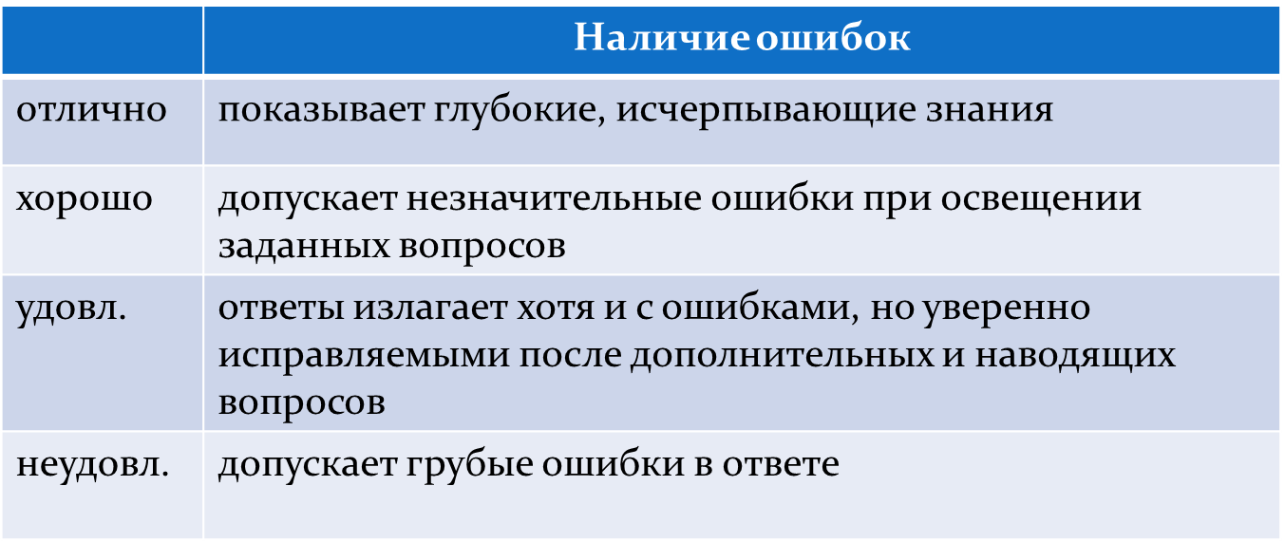

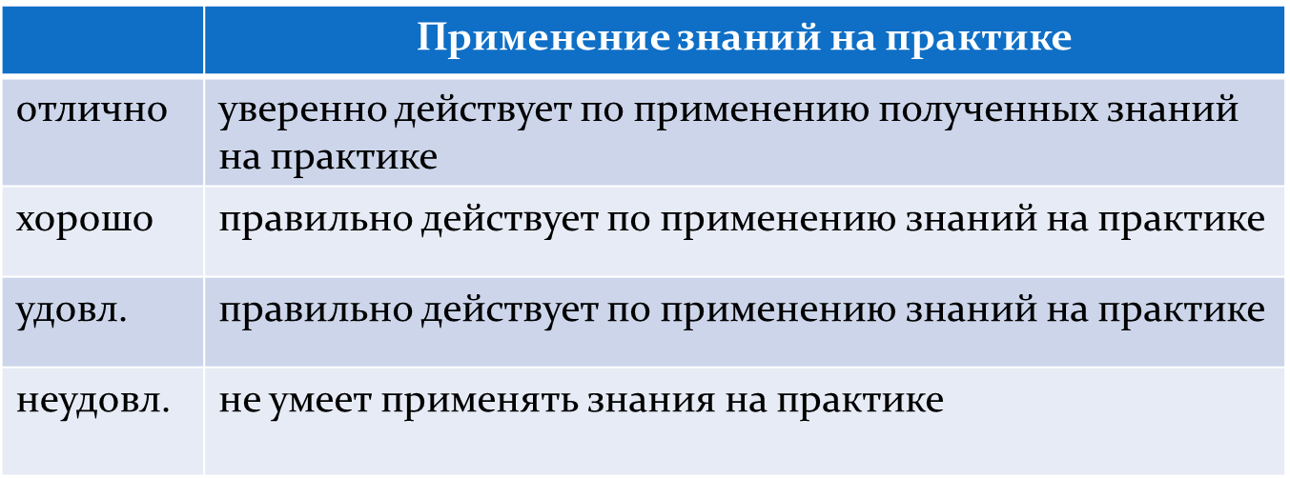

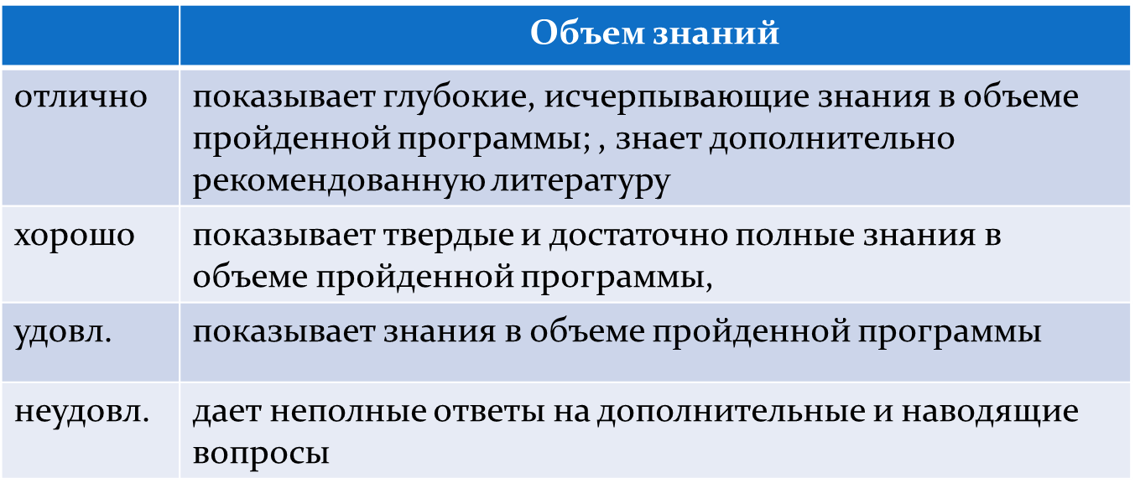

 | Четкость, грамотность изложения материала
отлично | грамотно и логически стройно излагает материал при ответе, умеет формулировать выводы из изложенного теоретического материала
хорошо | четко излагает материал, делает обобщения, формулирует выводы
удовл. | Изложение материала не очень четкое, есть грамматические и стилистические ошибки, выводы не сделаны.
неудовл. | Изложение материала запутанное и не очень понятное. Выводов нет. Часто присутствуют ошибки

оценка | Точность воспроизведения учебного материала
отлично | воспроизведение учебного материала с требуемой степенью точности
хорошо | наличие несущественных ошибок, уверенно исправляемых обучающимся после дополнительных и наводящих вопросов
удовлетворительно | наличие несущественных ошибок в ответе, не исправляемых обучающимся
неудовлетворительно | наличие существенных (грубых) ошибок в ответах, отсутствие ответа или отказ от ответа

оценка | Характеристика выполнения умений
отлично | умение выполняется правильно - в соответствии с заданными требованиями к содержанию и алгоритму  умение выполнено полностью
хорошо | наличие несущественных ошибок при выполнении умения, самостоятельно исправляемых обучающимся  элементы умения в основном выполнены
удовлетворительно | наличие несущественных ошибок при выполнении умения, не исправляемых обучающимся  элементы умения выполнены частично
неудовлетворительно | наличие грубых (существенных) ошибок;  умение не выполнено

Оценка учебных действий обучающихся по решению учебно-профессиональных задач на практических занятиях
Оценка | Характеристики действий обучающегося
Отлично | Обучающийся самостоятельно и правильно решил учебно-профессиональную задачу, уверенно, логично, последовательно и аргументировано излагал свое решение, используя профессиональные понятия.
Хорошо | Обучающийся самостоятельно и в основном правильно решил учебно-профессиональную задачу, уверенно, логично, последовательно и аргументировано излагал свое решение, используя профессиональные понятия.
Удовлетворительно | Обучающийся в основном решил учебно-профессиональную задачу, допустил несущественные ошибки, слабо аргументировал свое решение, используя в основном профессиональные понятия.
Неудовлетворительно | Обучающийся не решил учебно-профессиональную задачу.

Оценка учебных действий студентов при решении контрольных задач
Оценка | Характеристики ответа обучающегося
Отлично | Обучающийся самостоятельно и правильно построил модель изучаемого предмета, уверенно и аргументировано обосновывал ее, используя профессиональные понятия.
Хорошо | Обучающийся самостоятельно и в основном правильно построил модель изучаемого предмета, уверенно и аргументировано обосновывал ее, используя профессиональные понятия.
Удовлетворительно | Обучающийся в основном правильно построил модель изучаемого предмета, допустил несущественные ошибки, слабо аргументировал свое решение, используя в основном профессиональные понятия.
Неудовлетворительно | Обучающийся не построил модель изучаемого предмета.

Оценка учебных действий обучающихся по овладению первичными навыками при проведении деловых игр и тренингов.
Оценка | Характеристики ответа обучающегося
Отлично | даны исчерпывающие и обоснованные ответы на все поставленные вопросы, правильно и рационально (с использованием рациональных методик) решены практические задачи; при ответах выделялось главное, все теоретические положения умело увязывались с требованиями руководящих документов; ответы были четкими и краткими, а мысли излагались в логической последовательности; показано умение самостоятельно анализировать факты, события, явления, процессы в их взаимосвязи и диалектическом развитии.
Хорошо | даны полные, достаточно обоснованные ответы на поставленные вопросы, правильно решены практические задания; при ответах не всегда выделялось главное, отдельные положения недостаточно увязывались с требованиями руководящих документов, при решении практических задач не всегда использовались рациональные методики расчётов; ответы в основном были краткими, но не всегда четкими.
Удовлетворительно | даны в основном правильные ответы на все поставленные вопросы, но без должной глубины и обоснования, при решении практических задач студент использовал прежний опыт и не применял новые методики выполнения расчётов, однако, на уточняющие вопросы даны правильные ответы; при ответах не выделялось главное; ответы были многословными, нечеткими и без должной логической последовательности; на отдельные дополнительные вопросы не даны положительные ответы.
Неудовлетворительно | не выполнены требования, предъявляемые к знаниям, оцениваемым “удовлетворительно”.

